|  |
| --- |
| **BỘ GIÁO DỤC VÀ ĐÀO TẠO**  **TRƯỜNG ĐẠI HỌC SƯ PHẠM KỸ THUẬT HƯNG YÊN**  **LÊ VĂN THANH DUY**  **THIẾT KẾ HỆ THỐNG TƯỚI CÂY TỰ ĐỘNG**    **ĐỒ ÁN 3**  **HƯNG YÊN - 2022** |

|  |
| --- |
| **BỘ GIÁO DỤC VÀ ĐÀO TẠO**  **TRƯỜNG ĐẠI HỌC SƯ PHẠM KỸ THUẬT HƯNG YÊN**  **LÊ VĂN THANH DUY**  **THIẾT KẾ HỆ THỐNG TƯỚI CÂY TỰ ĐỘNG**  KHOA: CÔNG NGHỆ THÔNG TIN  CHUYÊN NGÀNH: PHÁT TRIỂN ỨNG DỤNG IOT  **ĐỒ ÁN 3**  **NGƯỜI HƯỚNG DẪN**  **TS. NGUYỄN ĐÌNH CHIẾN**  **HƯNG YÊN - 2022** |

Nhận xét của giảng viên 1 đánh giá quá trình:

.................................................................................................................................................. ..................................................................................................................................................

..................................................................................................................................................

..................................................................................................................................................

..................................................................................................................................................

Ký và ghi họ tên

Nhận xét của giảng viên 2 đánh giá quá trình:

..................................................................................................................................................

..................................................................................................................................................

..................................................................................................................................................

..................................................................................................................................................

..................................................................................................................................................

..................................................................................................................................................

Ký và ghi họ tên

Nhận xét của giảng viên hướng dẫn:

..................................................................................................................................................

..................................................................................................................................................

..................................................................................................................................................

..................................................................................................................................................

..................................................................................................................................................

..................................................................................................................................................

Ký và ghi họ tên

**LỜI CAM ĐOAN**

Tôi xin cam đoan Đồ án môn học 3 đề tài: “*Thiết kế hệ thống tưới cây tự động*” này là công trình nghiên cứu của bản thân. Những nội dung trích dẫn được thực hiện đúng theo quy định về vi phạm bản quyền. Các kết quả trình bày trong đồ án hoàn toàn là kết quả do bản thân tôi thực hiện, nếu sai tôi xin chịu hoàn toàn trách nhiệm trước khoa và nhà trường.

*Hưng yên, ngày tháng năm 2022*

Sinh viên

**LỜI CẢM ƠN**

Lời đầu tiên, em xin chân thành cảm ơn bộ môn Hệ thống thông tin, khoa Công nghệ Thông tin, Trường Đại học Sư phạm Kỹ thuật Hưng Yên đã tạo điều kiện thuận lợi cho em thực hiện đồ án 3.

Đặc biệt em xin chân thành cảm ơn TS Nguyễn Đình Chiến đã rất tận tình hướng dẫn, chỉ bảo em trong suốt thời gian thực hiện đồ án vừa qua. Em cũng xin chân thành cảm ơn tất cả các Thầy, các Cô trong Trường đã tận tình giảng dạy, trang bị cho em những kiến thức cần thiết, quý báu để giúp em thực hiện được đồ án. Mặc dù em đã có cố gắng, nhưng với trình độ còn hạn chế, trong quá trình thực hiện đề tài không tránh khỏi những thiếu sót. Em hi vọng sẽ nhận được những ý kiến nhận xét, góp ý của các Thầy giáo, Cô giáo về những vấn đề triển khai trong đồ án.

Em xin trân trọng cảm ơn!

*Hưng yên, ngày tháng năm 2022*

Sinh viên

# MỤC LỤC

MỤC LỤC 1

DANH SÁCH HÌNH VẼ 3

DANH SÁCH TỪ VIẾT TẮT 4

CHƯƠNG 1: MỞ ĐẦU 5

1.1 Lý do chọn đề tài 5

1.2 Mục tiêu của đồ án 5

1.2.1 Mục tiêu tổng quát 5

1.2.2 Mục tiêu cụ thể 5

1.3 Giới hạn và phạm vi của đồ án 6

1.3.1 Đối tượng nghiên cứu 6

1.3.2 Phạm vi nghiên cứu 6

1.4 Nội dung thực hiện 6

1.5 Phương pháp tiếp cận 6

CHƯƠNG 2: CƠ SỞ LÝ THUYẾT VỀ HỆ THỐNG NHÚNG 7

2.1 Ngoại vi và giao diện 7

2.1.1. Vi điều khiển PIC 16F877A 7

2.1.2 Màn hình LCD 16x2 17

2.1.3 Cảm biến độ ẩm đất 18

2.2 Phần mềm cho hệ thống nhúng. 19

CHƯƠNG 3: PHÂN TÍCH VÀ THIẾT KẾ HỆ THỐNG 21

3.1 Đặc tả yêu cầu hệ thống 21

3.2 Thiết kế hệ thống 21

3.2.1 Thiết kế phần cứng cho hệ thống 21

CHƯƠNG 4: TÍCH HỢP VÀ ĐÁNH GIÁ HỆ THỐNG 23

4.1 Xây dựng và tích hợp hệ thống 23

4.2 Kiểm thử và đánh giá hệ thống 24

4.3 Hướng dẫn vận hành hệ thống 25

CHƯƠNG 5: KẾT LUẬN 26

5.1 Kết quả đạt được của đề tài 26

5.2 Hạn chế của đề tài 26

5.3 Hướng phát triển của đề tài 26

TÀI LIỆU THAM KHẢO 27

# DANH SÁCH HÌNH VẼ

Hình 2.1: PIC 16F877A ………………………………………………………… 7

Hình 2.2: Sơ đồ chân 16F877A………………………………………………….10

Hình 2.3: Sơ đồ khối PIC 16F877A……………………………………………..12

Hình 2.4: Màn hình LCD 16x2…………………………………………….……18

Hình 2.5: Cảm biến độ ẩm đất…………………………………………………..18

Hình 2.6: Hình ảnh phần mềm proteus………………………………………….21

Hình 3.1: Sơ đồ khối………………………………………………………….…21

Hình 3.2: Sơ đồ khối điều khiển…………………………………………………22

Hình 3.3: Sơ đồ khối thực thi………….………………………………..……….22

Hình 4.1: Lắp mạch linh kiện………….………………………………..……….23

Hình 4.2: Mạch hàn thủ công………….………………………………..……….24

# DANH SÁCH TỪ VIẾT TẮT

|  |  |  |
| --- | --- | --- |
| **Từ viết tắt** | **Nghĩa tiếng Anh** | **Nghĩa tiếng Việt** |
| ICSP | In Circuit Serial Programming | Lập trình nối tiếp trong mạch |
| GPR | General Purpose Register | Đăng ký mục đích chung |
|  |  |  |
|  |  |  |

# CHƯƠNG 1: MỞ ĐẦU

1.1 Lý do chọn đề tài

Ngày nay, trên thế giới, điện tử viễn thông vẫn không ngừng phát triển với tốc độ rất cao và thâm nhập ngày càng sâu vào tất cả các lĩnh vực của đời sống xã hội. Cùng với sự phát triển như vũ bão đó, ngành điện tử viễn thông Việt Nam cũng đang nỗ lực hết sức trên con đường tìm chỗ đứng cho mình. Từ khi công nghệ chế tạo loại vi mạch lập trình phát triển đã đem đến các kĩ thuật điều khiển hiện đại có nhiều ưu điểm hơn so với việc lắp ráp bằng các linh kiện rời như: kích thước nhỏ, giá thành hạ, làm việc tin cậy, công suất tiêu thụ nhỏ. Ngày nay, lĩnh vực điều khiển đã được ứng dụng nhiều trong các thiết bị, sản phẩm phục vụ cho nhu cầu sinh hoạt hàng ngày làm cho đời sống của chúng ta ngày càng hiện đại và tiện nghi hơn.…

Với mục tiêu nêu trên và xuất phát từ những yêu cầu thực tế, trọng tâm của đề tài này sẽ đi sâu nghiên cứu “Thiết kế hệ thống tưới cây tự động”. Với mong muốn đưa hệ thống của mình vào úng dụng trong cuộc sống hàng ngày.

1.2 Mục tiêu của đồ án

### 1.2.1 Mục tiêu tổng quát

Hệ thống tưới cây tự động tiện ích an toàn, tiết kiệm,…. Giúp thực hiện các tiện ích nhanh chóng cửa người sử dụng. Có thể tự động mà không cần sự điều khiển của người dùng.

### 1.2.2 Mục tiêu cụ thể

Hệ thống tưới cây tự động gồm 1 số linh kiện như: Máy bơm, cảm biến độ ẩm, relay.

Hệ thống có các chức năng chính như:

* Bơm nước khi độ ẩm chưa đủ.
* Hiển thị độ ẩm và trạng thái trên màn hình LCD.

1.3 Giới hạn và phạm vi của đồ án

### 1.3.1 Đối tượng nghiên cứu

Đối tượng nghiên cứu: Hệ thống tưới cây tự động.

Khách thể nghiên cứu: các hộ gia đình, các tòa nhà chung cư, vườn cây trong nhà, ….

### 1.3.2 Phạm vi nghiên cứu

* Về không gian: Vường cây cảnh.
* Về thời gian: đề tài được thực hiện từ tháng 9 năm 2022.
* Ý nghĩa khoa học và thực tiễn của đề tài: Giúp người sử dụng có thể điều khiển một hệ thống tưới cây.

1.4 Nội dung thực hiện

Để có thể hoàn thành được đề tài thì cần phải nghiên cứu những nội dung như sau:

* Tìm hiểu cách thức hoạt động của hệ thống tưới cây.
* Tìm hiểu về cảm biến độ ẩm đất.
* Lập trình.
* Kiểm thử và triển khai hệ thống.

1.5 Phương pháp tiếp cận

 - Phương pháp nghiên cứu tự luận: Nghiên cứu thực trạng, đọc các tài liệu, giáo trình có liên quan cảm biến, hệ thống tưới cây.

- Phương pháp tổng kết kinh nghiệm: Qua việc nghiên cứu tài liệu, giáo trình, rút ra kinh nghiệm thiết kế hệ thống.

- Phương pháp lấy ý kiến chuyên gia: Lấy ý kiến giảng viên trực tiếp hướng dẫn để hoàn thiện về mặt nội dung và hình thức của đồ án.

# CHƯƠNG 2: CƠ SỞ LÝ THUYẾT VỀ HỆ THỐNG NHÚNG

2.1 Ngoại vi và giao diện

### A picture containing electronics, circuit Description automatically generated2.1.1. Vi điều khiển PIC 16F877A

Hình 2-1: PIC 16F877A

*Nguồn ảnh:* [*https://mualinhkien.vn/pic16f877a-dip40*](https://mualinhkien.vn/pic16f877a-dip40)

a) Tổng quan về PIC 16F977A

Đây là vi điều khiển thuộc họ PIC16Fxxx với tập lệnh gồm 35 lệnh có độ dài 14 bit. Mỗi lệnh đều được thực thi trong một chu kì xung clock. Tốc độ hoạt động tối đa cho phép là 20 MHz với một chu kì lệnh là 200ns. Bộ nhớ chương trình 8Kx14 bit, bộ nhớ dữ liệu 368-byte RAM và bộ nhớ dữ liệu EEPROM với dung lượng 256 byte. Số PORT I/O là 5 với 33 pin I/O.

Các đặc tính ngoại vi bao gồm các khối chức năng sau:

* + Timer0: bộ đếm 8-bit với bộ chia tần số 8 bit.
  + Timer1: bộ đếm 16-bit với bộ chia tần số, có thể thực hiện chức năng đếm dựa vào xung clock ngoại vi ngay khi vi điều khiển hoạt động ở chế độ sleep.
  + Timer2: bộ đếm 8-bit với bộ chia tần số, bộ postcaler.
  + Hai bộ Capture/so sánh/điều chế độ rông xung.
  + Các chuẩn giao tiếp nối tiếp SSP (Synchronous Serial Port), SPI và I2C.
  + Chuẩn giao tiếp nối tiếp USART với 9-bit địa chỉ.
  + Cổng giao tiếp song song PSP (Parallel Slave Port) với các chân điều khiển RD, WR, CS ở bên ngoài.

Các đặc tính Analog:

* + 8 kênh chuyển đổi ADC 10 bit.
  + Hai bộ so sánh.

Bên cạnh đó là một vài đặc tính khác của vi điều khiển như:

* + Bộ nhớ flash với khả năng ghi xóa được 100.000 lần.
  + Bộ nhớ EEPROM với khả năng ghi xóa được 1.000.000 lần.
  + Dữ liệu bộ nhớ EEPROM có thể lưu trữ trên 40 năm.
  + Khả năng tự nạp chương trình với sự điều khiển của phần mềm.
  + Nạp được chương trình ngay trên mạch điện ICSP (In Circuit Serial Programming)thông qua 2 chân.
  + Watchdog Timer với bộ dao động trong.
  + Chức năng bảo mật mã chương trình.
  + Chế độ Sleep.
  + Có thể hoạt động với nhiều dạng Oscillator khác nhau.Tổ chức bộ nhớ
  + Cấu trúc bộ nhớ của vi điều khiển PIC16F877A bao gồm bộ nhớ chương trình (Programmemory) và bộ nhớ dữ liệu (Data Memory).

+ Bộ nhớ chương trình:

Bộ nhớ chương trình của vi điều khiển PIC16F877A là bộ nhớ flash, dung lượng bộ nhớ 8K word (1 word = 14 bit) và được phân thành nhiều trang (từ page0 đến page 3). Như vậy bộ nhớ chương trình có khả năng chứa được 8*1024 = 8192 lệnh (vì một lệnh sau khi mã hóa sẽ có dung lượng 1 word (14 bit).

Khi vi điều khiển được reset, bộ đếm chương trình sẽ chỉ đến địa chỉ 0000h (Reset vector). Khi có ngắt xảy ra, bộ đếm chương trình sẽ chỉ đến địa chỉ 0004h (Interrupt vector). Bộ nhớ chương trình không bao gồm bộ nhớ stack và không được địa chỉ hóa bởi bộ đếm chương trình.

Bộ nhớ dữ liệu:

Bộ nhớ dữ liệu của PIC là bộ nhớ EEPROM được chia ra làm nhiều bank. Đối với PIC16F877A bộ nhớ dữ liệu được chia ra làm 4 bank. Mỗi bank có dung lượng 128 byte, bao gồm các thanh ghi có chức năng đặc biệt SFG (Special Function Register) nằm ở các vùng địa chỉ thấp và các thanh ghi mục đích chung GPR (General Purpose Register) nằm ở vùng địa chỉ còn lại trong bank. Các thanh ghi SFR thường xuyên được sử dụng (ví dụ như thanh ghi STATUS) sẽ được đặt ở tất cà các bank của bộ nhớ dữ liệu giúp thuận tiện trong quá trình truy xuất và làm giảm bớt lệnh của chương trình.

Đặc điểm Sơ đồ khối và sơ đồ chân của PIC 16F877A

Sơ đồ khối của PIC 16F877A:

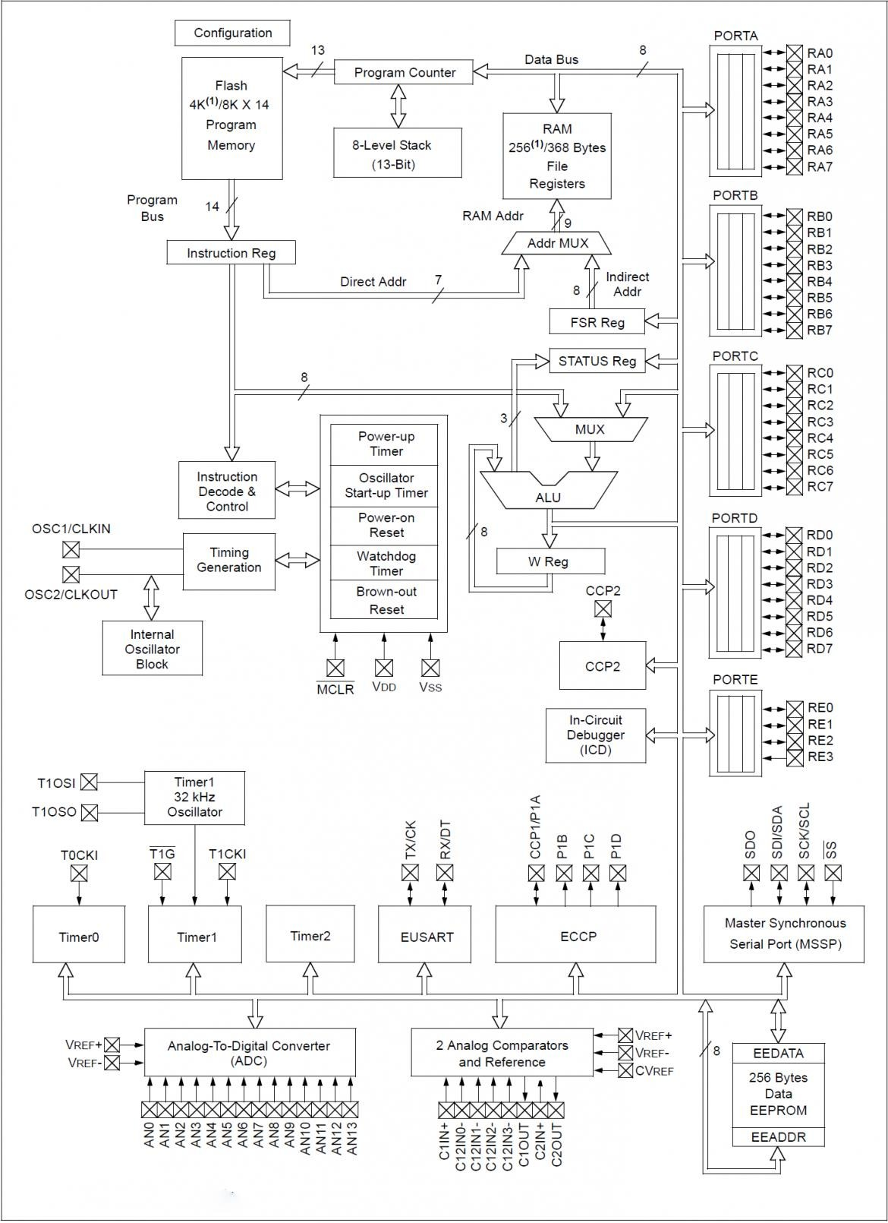

Hình 2-2: Sơ đồ khối PIC 16F877A

*Nguồn ảnh:* [*https://huynhnhattung.com/wp-content/uploads/2020/08/cau-hinh-ben-trong-vi-dieu-khien-pic.png*](https://huynhnhattung.com/wp-content/uploads/2020/08/cau-hinh-ben-trong-vi-dieu-khien-pic.png)

Cấu hình bên trong của PIC 16F877A:

Có thanh ghi trạng thái (status register) cho biết trạng thái sau khi tính toán của khối ALU.

* Có thanh ghi FSR.
* Có khối ALU cùng với thanh ghi working hay thanh ghi A để xử lý dữ liệu.
* Có khối giải mã lệnh và điều khiển (Instruction Decode and Control).
* Có khối dao động nội (Internal Oscillator Block).
* Có khối dao động kết nối với 2 ngõ vào OSC1 và OSC2 để tạo dao động.
* Có khối các bộ định thời khi cấp điện PUT, có bộ định thời chờ dao động ổn định, có mạch reset khi có điện, có bộ định thời giám sát watchdog, có mạch reset khi phát hiện sụt giảm nguồn.
* Có khối bộ dao động cho timer1 có tần số 32kHz kết nối với 2 ngõ vào T1OSI và T1OSO.
* Có khối CCP2 và ECCP.
* Có khối mạch gỡ rối (In-Circuit Debugger IDC).
* Có khối timer0 với ngõ vào xung đếm từ bên ngoài là T0CKI.
* Có khối truyền dữ liệu đồng bộ/bất đồng bộ nâng cao.
* Có khối truyền dữ liệu đồng bộ MSSP cho SPI và I2C.
* Có khối bộ nhớ Eeprom 256-bytes và thanh ghi quản lý địa chỉ EEADDR và thanh ghi dữ liệu EEDATA.
* Có khối chuyển đổi tín hiệu tương tự sang số ADC.
* Có khối 2 bộ so sánh với nhiều ngõ vào ra và điện áp tham chiếu.
* Có khối các port A, B, C, E và D

Sơ đồ chân của PIC 16F877A: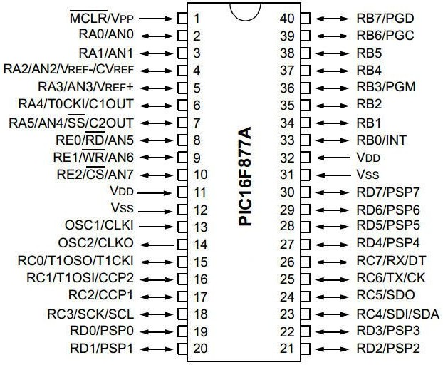

Hình 2-3: Sơ đồ chân PIC 16F877A

*Nguồn ảnh:* [*https://dientutuonglai.com/uploads/media/vi-dieu-khien/so-do-chan-pic16f877a.png?1614657351885*](https://dientutuonglai.com/uploads/media/vi-dieu-khien/so-do-chan-pic16f877a.png?1614657351885)

Chức năng các chân 16F877A:

Chức năng các chân của portA:

Chân RA0/AN0/ULPWU/C12IN0- (2): có 4 chức năng:

+ RA0: xuất/ nhập số – bit thứ 0 của port A.

+ AN0: ngõ vào tương tự của kênh thứ 0.

Chân RA1/AN1/C12IN1- (3): có 3 chức năng:

+ RA1: xuất/nhập số – bit thứ 1 của port A.

+ AN1: ngõ vào tương tự của kênh thứ 1

Chân RA2/AN2/VREF-/CVREF/C2IN+ (4): có 5 chức năng:

+ RA2: xuất/nhập số – bit thứ 2 của port A.

+ AN2: ngõ vào tương tự của kênh thứ 2.

+ VREF-: ngõ vào điện áp chuẩn (thấp) của bộ ADC.

+ CVREF: điện áp tham chiếu VREF ngõ vào bộ so sánh.

Chân RA3/AN3/VREF+/C1IN+ (5): có 4 chức năng:

+ RA3: xuất/nhập số – bit thứ 3 của port A.

+ AN3: ngõ vào tương tự kênh thứ 3.

+ VREF+: ngõ vào điện áp chuẩn (cao) của bộ A/D.

+ C1IN+: ngõ vào dương của bộ so sánh C1.

Chân RA4/TOCKI/C1OUT (6): có 3 chức năng:

+ RA4: xuất/nhập số – bit thứ 4 của port A.

+ TOCKI: ngõ vào xung clock từ bên ngoài cho Timer0.

+ C1OUT: ngõ ra bộ so sánh 1.

Chân RA5/AN4/ SS / C2OUT (7): có 4 chức năng:

+ RA5: xuất/nhập số – bit thứ 5 của port A.

+ AN4: ngõ vào tương tự kênh thứ 4.

+ SS: ngõ vào chọn lựa SPI tớ (Slave SPI device).

+ C2OUT: ngõ ra bộ so sánh 2.

Chân RA6/OSC2/CLKOUT (14): có 3 chức năng:

+ RA6: xuất/nhập số – bit thứ 6 của port A.

+ OSC2: ngõ ra dao động thạch anh. Kết nối đến thạch anh hoặc bộ cộng hưởng.

Chân RA7/OSC1/CLKIN (13): có 3 chức năng.

+ RA7: xuất/nhập số – bit thứ 7 của port A.

+ OSC1: ngõ vào dao động thạch anh hoặc ngõ vào nguồn xung ở bên ngoài.

Chức năng các chân của portB

Chân RB0/AN12/INT (33): có 3 chức năng:

+ RB0: xuất/nhập số – bit thứ 0 của port B.

+ AN12: ngõ vào tương tự kênh thứ 12.

+ INT: ngõ vào nhận tín hiệu ngắt ngoài.

Chân RB1/AN10/C12IN3- (34): có 3 chức năng:

+ RB1: xuất/nhập số – bit thứ 1 của port B.

+ AN10: ngõ vào tương tự kênh thứ 10.

+ C12IN3-: ngõ vào âm thứ 3 của bộ so sánh C1 hoặc C2.

Chân RB2/AN8 (35): có 2 chức năng:

+ RB2: xuất/nhập số – bit thứ 2 của port B.

+ AN8: ngõ vào tương tự kênh thứ 8.

Chân RB3/AN9/PGM/C12IN2 (36): có 4 chức năng:

+ RB3: xuất/nhập số – bit thứ 3 của port B.

+ AN9: ngõ vào tương tự kênh thứ 9.

+ PGM: Chân cho phép lập trình điện áp thấp ICSP.

+ C12IN1-: ngõ vào âm thứ 2 của bộ so sánh C1 hoặc C2

Chân RB4/AN11 (37): có 2 chức năng:

+ RB4: xuất/nhập số – bit thứ 4 của port B.

+ AN11: ngõ vào tương tự kênh thứ 11.

Chân RB5/ AN13/T1G (38): có 3 chức năng:

+ RB5: xuất/nhập số – bit thứ 5 của port B.

+ AN13: ngõ vào tương tự kênh thứ 13.

+ T1G (Timer1 gate input): ngõ vào Gate cho phép time1 đếm dùng để đếm độ rộng xung.

Chân RB6/ICSPCLK (39): có 2 chức năng:

+ RB6: xuất/nhập số.

+ ICSPCLK: xung clock lập trình nối tiếp.

Chân RB7/ICSPDAT (40): có 2 chức năng:

+ RB7: xuất/nhập số.

+ ICSPDAT: ngõ xuất nhập dữ liệu lập trình nối tiếp.

Chức năng các chân của portC

Chân RC0/T1OSO/T1CKI (15): có 3 chức năng:

+ RC0: xuất/nhập số – bit thứ 0 của port C.

+ T1OSO: ngõ ra của bộ dao động Timer1.

+ T1CKI: ngõ vào xung clock từ bên ngoài Timer1.

Chân RC1/T1OSI/CCP2 (16): có 3 chức năng:

+ RC1: xuất/nhập số – bit thứ 1 của port C.

+ T1OSI: ngõ vào của bộ dao động Timer1.

+ CCP2: ngõ vào Capture2, ngõ ra compare2, ngõ ra PWM2.

Chân RC2 /P1A/CCP1 (17): có 3 chức năng:

+ RC2: xuất/nhập số – bit thứ 2 của port C.

+ P1A: ngõ ra PWM.

+ CCP1: ngõ vào Capture1, ngõ ra compare1, ngõ ra PWM1.

Chân RC3/SCK/SCL (18): có 3 chức năng:

+ RC3: xuất/nhập số – bit thứ 3 của port C.

+ SCK: ngõ vào xung clock nối tiếp đồng bộ/ngõ ra của chế độ SPI.

+ SCL: ngõ vào xung clock nối tiếp đồng bộ/ngõ ra của chế độ I2C.

Chân RC4/SDI/SDA (23): có 3 chức năng:

+ RC4: xuất/nhập số – bit thứ 4 của port C.

+ SDI: ngõ vào dữ liệu trong truyền dữ liệu kiểu SPI.

+ SDA: xuất/nhập dữ liệu I2C.

Chân RC5/SDO (24): có 2 chức năng:

+ RC5: xuất/nhập số – bit thứ 5 của port C.

+ SDO: ngõ xuất dữ liệu trong truyền dữ liệu kiểu SPI.

Chân RC6/TX/CK (25): có 3 chức năng:

+ RC6: xuất/nhập số – bit thứ 6 của port C.

+ TX: ngõ ra phát dữ liệu trong chế độ truyền bất đồng bộ USART.

+ CK: ngõ ra cấp xung clock trong chế độ truyền đồng bộ USART.

Chân RC7/RX/DT (26): có 3 chức năng:

+ RC7: xuất/nhập số – bit thứ 7 của port C.

+ RX: ngõ vào nhận dữ liệu trong chế độ truyền bất đồng bộ EUSART.

+ DT: ngõ phát và nhận dữ liệu ở chế độ truyền đồng bộ EUSART.

Chức năng các chân của portD

Chân RD0 (19): có 1 chức năng:

+ RD0: xuất/nhập số – bit thứ 0 của port D.

Chân RD1 (20): có 1 chức năng:

+ RD1: xuất/nhập số – bit thứ 1 của port D.

Chân RD2 (21): có 1 chức năng:

+ RD2: xuất/nhập số – bit thứ 2 của port D.

Chân RD3 (22): có 1 chức năng:

+ RD3: xuất/nhập số – bit thứ 3 của port D.

Chân RD4 (27): có 1 chức năng:

+ RD4: xuất/nhập số – bit thứ 4 của port D.

Chân RD5/ P1B (28): có 2 chức năng:

+ RD5: xuất/nhập số – bit thứ 5 của port D.

+ P1B: ngõ ra PWM.

Chân RD6/ P1C (29): có 2 chức năng:

+ RD6: xuất/nhập số – bit thứ 6 của port D.

+ P1C: ngõ ra PWM.

Chân RD7/P1D (30): có 2 chức năng:

+ RD7: xuất/nhập số – bit thứ 7 của port D.

+ P1D: ngõ ra tăng cường CPP1

Chức năng các chân của portE

Chân RE0/AN5 (8): có 2 chức năng:

+ RE0: xuất/nhập số.

+ AN5: ngõ vào tương tự 5.

Chân RE1/AN6 (9): có 2 chức năng:

+ RE1: xuất/nhập số.

+ AN6: ngõ vào tương tự kênh thứ 6.

Chân RE2/AN7 (10): có 2 chức năng:

+ RE2: xuất/nhập số.

+ AN7: ngõ vào tương tự kênh thứ 7.

Chân RE3/ MCLR /VPP (1): có 3 chức năng:

+ RE3: xuất/nhập số – bit thứ 3 của port E.

+ MCLR: là ngõ vào reset tích cực mức thấp.

+ VPP: ngõ vào nhận điện áp khi ghi dữ liệu vào bộ nhớ nội flash.

+ Nguồn cung cấp dương từ 2V đến 5V.

+ Chân VSS (12), (31):

+ Nguồn cung cấp 0V.

### 2.1.2 Màn hình LCD 16x2

Thông số kỹ thuật

Điện áp hoạt động là 5 V.

+ Kích thước: 98 x 60 x 13.5 mm

+ Chữ đen, nền xanh lá

+ Khoảng cách giữa hai chân kết nối là 0.1-inch tiện dụng khi kết nối với Breadboard.

+ Tên các chân được ghi ở mặt sau của màn hình LCD hổ trợ việc kết nối, đi dây điện.

+ Có đèn led nền, có thể dùng biến trở hoặc PWM điều chình độ sáng để sử dụng ít điện năng hơn.

+ Có thể được điều khiển với 6 dây tín hiệu.

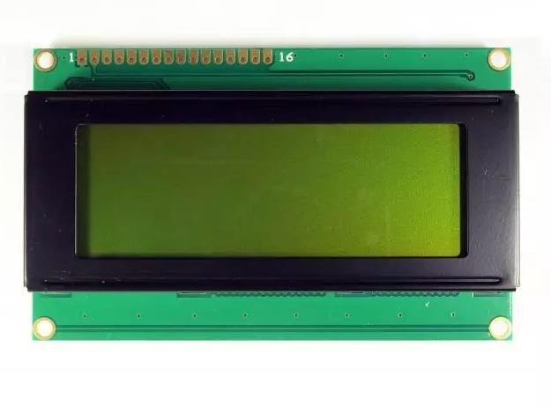

Hình 2-4: Màn hình LCD 16x2

*Nguồn ảnh:* [*https://cf.shopee.vn/file/2127adda67b55f5458a3bbaf637abe6d*](https://cf.shopee.vn/file/2127adda67b55f5458a3bbaf637abe6d)

### A close-up of a circuit board Description automatically generated with low confidence2.1.3 Cảm biến độ ẩm đất

Hình 2-5: Cảm biến độ ẩm đất

*Nguồn ảnh:* [*https://dientumtu.com/wp-content/uploads/2021/09/Cam-bien-do-am-dat-3.jpg*](https://dientumtu.com/wp-content/uploads/2021/09/Cam-bien-do-am-dat-3.jpg)

Cảm biến độ ẩm đất được làm từ vật liệu hữu cơ macromolecule, có thể được sử dụng trong các bệnh viện, nơi lưu trữ, phòng hội thảo, trong các ngành công nghiệp dệt may, thuốc lá, lĩnh vực dược phẩm, khí tượng học, ...

Thông số kỹ thuật:

Điện áp hoạt động: 3.3 – 5V.

Phạm vi hoạt động: độ ẩm 20 - 95%.

Độ chính xác ± 1%

2.2 Phần mềm cho hệ thống nhúng.

* Môi trường phát triển PICC.
* Ngôn ngữ lập trình C/C++.
* Thiết kế mạch nguyên lí và mô phỏng trên proteus.

**2.2.2. Phần mềm Proteus.**

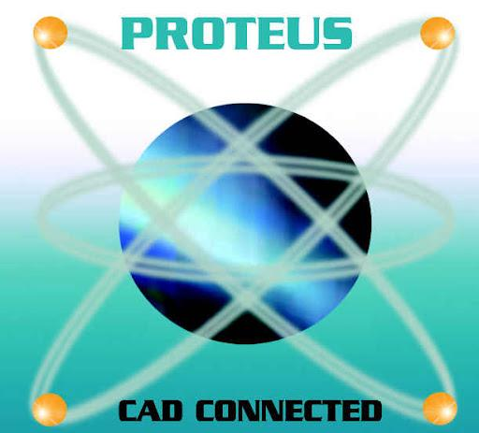

Hình 2-6: Hình ảnh phần mềm Proteus

*Nguồn ảnh:* [*https://bizweb.dktcdn.net/100/228/168/files/phan-mem-ve-mach-proteus-chuan.jpg?v=1573286634178*](https://bizweb.dktcdn.net/100/228/168/files/phan-mem-ve-mach-proteus-chuan.jpg?v=1573286634178)

Phần mềm vẽ Proteus [2] là phần mềm vẽ mạch điện tử được phát triển bởi công ty Lancenter Electronics. Phần mềm có thể mô tả hầu hết các Linh Kiện Điện Tử thông dụng hiện nay, đặc biệt hỗ trợ cho cả các phần mềm như 8051, PIC, Motorola, AVR.

Proteus có khả năng mô phỏng hoạt động của các mạch điện tử bao gồm phần thiết như kế mạch và viết trình điều khiển cho các loại vi điều khiển như MCS-51, AVR, PIC…

Có 2 chương trình trong phần mềm đó là ARES dùng trong vẽ mạch in và ISIS sử dụng cho mô phỏng mạch. Trong 2 chương trình này thì ISIS có phần nổi bật hơn so với ARES. ISIS đã được phát triển trong 12 năm và có tới hơn 12000 người dùng trên khắp thế giới (chắc chắn con số hiện tại đã tăng hơn rất nhiều. Điểm nổi bật của chúng đó là khả năng mô phỏng hoạt động của các vi điều khiển mà không cần dùng thêm bất kỳ một phần mềm phụ trợ nào khác. Từ phần mềm ISIS có thể dễ dàng chuyển sang ARES hoặc bất kỳ phần mềm vẽ mạch in khác.

Hình ảnh mạch điện được tạo bởi ISIS rất đẹp và dễ nhìn, chúng cho phép ta tùy chọn các đường nét, các màu sắc mạch điện hoặc các thiết kế theo các templates. Ngoài ra phần mềm mô phỏng mạch của Proteus có khả năng sắp xếp các đường mạch và vẽ điểm giao mạch tự động.

Những đặc điểm nổi bật của proteus:

* Có khả năng mô phỏng hầu hết trình điều khiển cho vi điều khiển
* Chọn đối tượng và thiết lập thông số cho đối tượng dễ dàng
* Xuất ra file Netlist tương thích với các chương trình làm mạch in thông dụng.
* Xuất file thống kê linh kiện cho mạch.
* ISIS tích hợp nhiều công cụ giúp cho việc quản lý mạch điện lớn, mạch điện có thể lên đến hàng ngàn linh kiện phục vụ cho thiết kế mạch chuyên nghiệp.
* Thiết kế theo cấu trúc (hierarchical design).

# CHƯƠNG 3: PHÂN TÍCH VÀ THIẾT KẾ HỆ THỐNG

3.1 Đặc tả yêu cầu hệ thống

* Yêu cầu:
  + Bơm nước tự động theo độ ẩm
* Giải pháp:
  + Cảm biến độ ẩm đất

3.2 Thiết kế hệ thống

### 3.2.1 Thiết kế phần cứng cho hệ thống

1. Sơ đồ mạch nguyên lý

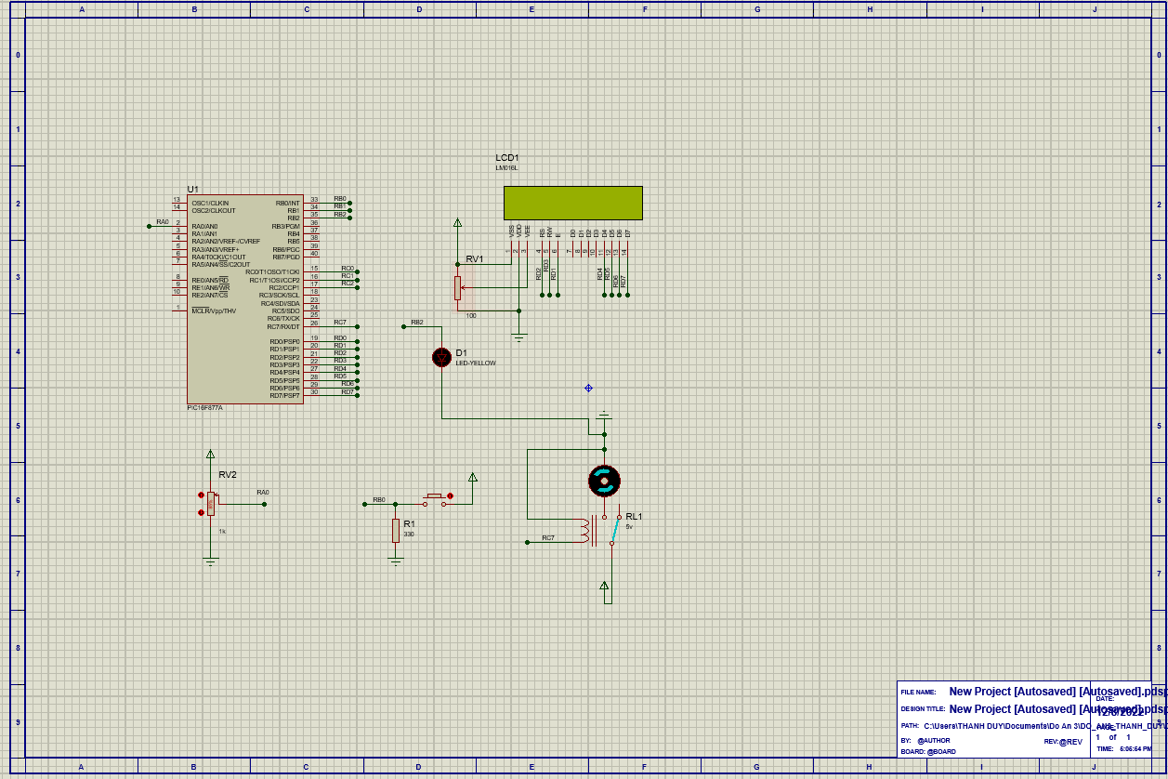

Hình 3.1: Sơ đồ nguyên lý

Sơ đồ nguyên lý bao gồm các linh kiện điện tử được sử dụng và được phân chia thành các khối chức năng như: khối nguồn, khối điều khiển, khối thực thi.

Tất cả các khối được kết nối với nhau chặt chẽ để giải quyết yêu cầu của đề tài.

1. Phân tích sơ đồ nguyên lý

* Khối điều khiển

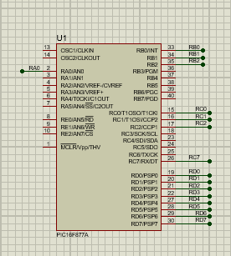

Hình 3.2: Sơ đồ khối điều khiển

* Khối thực thi

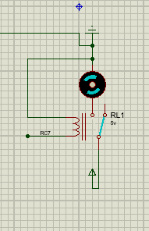

Hình 3.3: Sơ đồ khối thực thi

Sau khi nhận tín hiệu từ chân C7 của Pic16f877a thì relay sẽ được kích mức cao để đóng/mở máy bơm.

# CHƯƠNG 4: TÍCH HỢP VÀ ĐÁNH GIÁ HỆ THỐNG

4.1 Xây dựng và tích hợp hệ thống

a) Xây dựng phần cứng hệ thống

- In mạch ra giấy in mạch chuyên dụng.

- Dùng bàn nà ủi ở nhiệt độ cao, khiến mực in chuyển từ giấy lên phíp đồng

- Khoan mạch rồi gắn các linh kiện lên mạch.

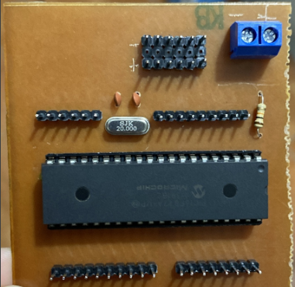

Hình 4.1: Lắp linh kiện mạch

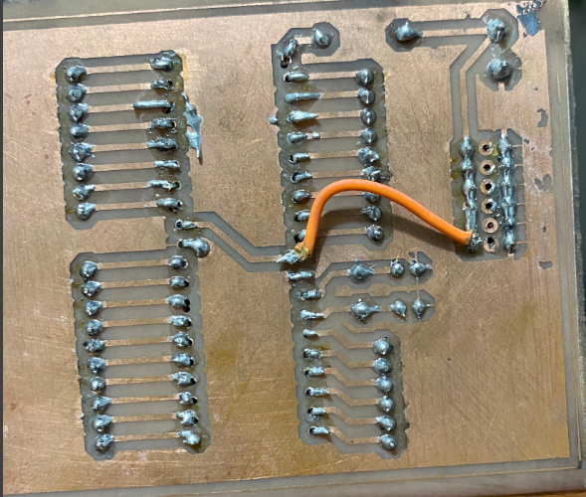

Hình 4.2: Mạch hàn thủ công

b) Tích hợp phần mềm

- Biên dịch file code trong phần mềm PIC C sang file “.hex”.

4.2 Kiểm thử và đánh giá hệ thống

Phương pháp kiểm thử:

* Cho hệ thống hoạt động ở chế độ Tự động.
* Cắm xuống đất xem kiểm tra độ ẩm đã chính xác chưa.
* Kiểm tra xem máy bơm đã ngắt khi đạt đến ngưỡng độ ẩm đã setup chưa.

Đánh giá hệ thống:

* Hệ thống hoạt động chuẩn với các chức năng bơm nước khi đấy khô.
* Hệ thống nhận biết tốt độ ẩm của đất và ngắt khi đã đủ độ ẩm.
* Hiện thị độ ẩm và trạng thái của máy bơm trên màn hình LCD chính xác.

4.3 Hướng dẫn vận hành hệ thống

- Kết nối nguồn cho hệ thống.

* Cắm cảm biến xuống phần đất muốn kiểm tra.
* Đọc màn hình LCD và kiểm tra xem máy bơm và độ ẩm.

# CHƯƠNG 5: KẾT LUẬN

5.1 Kết quả đạt được của đề tài

Sau thời gian nghiên cứu và phát triển, em đã hoàn thành cơ bản các mục tiêu

ban đầu đề ra của đề tài. Em đã thực hiện nghiên cứu và hoàn thành được bộ điều khiển máy bơm.

Hệ thống có giao diện thân thiện, đơn giản, dễ sự dụng cho người dùng. Tại hệ thống này sử dụng những chức năng được xây dựng bám sát với nhu cầu của người sử dụng. Chức năng sử dụng được đưa ra rõ ràng, tường minh giúp người sử dụng dễ dàng thao tác hơn trong quá trình làm việc.

5.2 Hạn chế của đề tài

**-** Hệ thống chỉ có thể ngắt ở 70% độ ẩm, không phù hợp cho nhiều cây cần độ ẩm thấp.

- Thiết kế chưa được đẹp mắt.

- Không thể biết được khi nào bể hết nước để bơm.

5.3 Hướng phát triển của đề tài

Trong thời gian nghiên cứu và thực hiện đề tài, em đã vạch ra được hướng phát triển tiếp theo của đề tài như sau:

* Đẩy lên internet thành 1 hệ thống IOT hoàn chỉnh.
* Tối ưu hoá các chức năng đã có và phát triển thêm các chức năng mới cho chương trình hoàn thiện hơn.
* Hệ thống hoàn thiện hơn.
* Làm tốt hơn phần điều chỉnh độ ẩm.

# TÀI LIỆU THAM KHẢO

1. Khoa Công nghệ thông tin (2022), “*Lập trình vi điều khiển*”, Trường Đại học Sư phạm Kỹ thuật Hưng Yên.

2. https://vi.wikipedia.org/ (Bách Khoa Toàn Thư).

3. Linhkientuonglai.com